**枣庄市台儿庄区自然资源局**

**2021年政府信息公开工作年度报告**

 根据《中华人民共和国政府信息公开条例》（国务院令第711号，以下简称《条例》）和《国务院办公厅政府信息与政务公开办公室关于印发〈中华人民共和国政府信息公开工作年度报告格式〉的通知》（国办公开办函〔2021〕30号）要求，发布台儿庄区自然资源局2021年政府信息公开工作年度报告。如对本报告有疑问，请与台儿庄区自然资源局办公室联系(地址:枣庄市台儿庄区林运路29号；电话：0632—6611716；邮箱：tezgt6611716@zz.shandong.cn )。

    本报告包括总体情况、主动公开政府信息情况、收到和处理政府信息公开申请情况、政府信息公开行政复议和行政诉讼情况、存在的主要问题及改进情况、其他需要报告的事项等六个部分。本年度报告中所列数据统计期限从2021年1月1日到12月31日止。

    2021年台儿庄区自然资源局以习近平新时代中国特色社会主义思想为指导，认真落实区委区政府有关工作要求，坚持以人民为中心，紧紧围绕自然资源管理职责和重点工作任务，不断拓展公开的广度和深度，充分发挥政务公开在建设服务政府、法治政府、效能政府、廉洁政府等方面的促进作用，为新时代现代化强省建设做出新贡献。

    一、总体情况

    （一）主动公开

    1.加强信息发布。2021年依托区门户网站发布各类政府信息168条。对规划计划、土地征收、矿业权出让、地质灾害和林业有害生物预警预报、财政预决算、政府采购、权责清单、行政许可和其他对外服务事项、处罚强制等法定主动公开信息进行公开。机构职能信息按照统一格式进行发布。

    2.加强解读回应。建立决策预公开制度，通过文字、图片和音频等多形式对政策文件进行解读。主动公开人大建议和政协提案的答复和总体采纳吸收的办理情况。对政府工作报告、重点工作公开承诺事项的完成情况进行公开。

    3.充分利用各级各类媒体平台推动政务公开。在媒体刊发多篇报道，新闻宣传数量和质量同步创新高，在中国矿业报、古城台儿庄网、大众日报客户端等渠道公开41条信息。增强了政府信息发布的主动性、权威性和时效性。

    （二）依申请公开

    2021年共收到政府信息公开申请16件，同比上升400%，申请数量呈上升趋势。

    政府信息公开申请的内容主要涉及土地征收、信访举报等方面。

    本年度，答复政府信息公开申请16件，结转上年0件，按时答复率100%，有0件结转下年继续办理。

    （三）政府信息管理

   我局党组高度重视政府信息公开工作，坚持公开为常态、不公开为例外原则，结合自然资源工作，不断规范信息公开内容，突出信息公开重点，健全公开工作机制，提高工作水平，大力推行阳光政务。一是成立政务信息公开专项工作领导小组，由党组书记、局长任组长，下设领导小组办公室，办公室设在政务信息中心，由分管领导任办公室主任，政务信息中心负责政府信息公开具体工作，其他科室配合协助工作开展。二是加大信息公开工作的人员和资金投入，成立政务信息中心，具体负责政务公开工作。三是按照应公开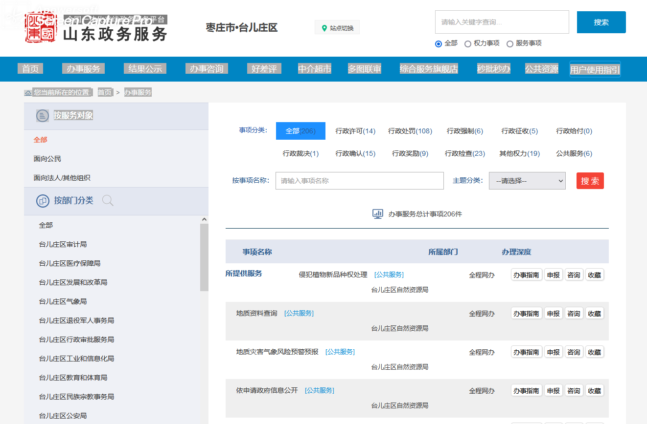尽公开原则，对各类信息做到分类清晰、体系完善，推进自然资源监管信息全面、及时、准确公开，推进自然资源监管信息全面、及时、准确公开。四是建立审查制度，为确保政府信息公开和保密工作的落实，我局坚持“一事一审”，确保信息发布做到“凡公开、必审查、后公开”。五是加强日常监测、巡查，形成日常检查、值班读网的制度规范。

扩宽公开渠道，进一步加大政务开放力度，提高服务质量和服务效率，增强群众认同感、获得感、幸福感。一是在不动产登记中心和政务大厅窗口放置《一次告知单》，免费提供给前来办事的群众。二是结合4·22地球日、6·25全国土地日、12·4宪 法宣传日等时间节点，采用挂标语、摆展板、送手册、发传单等方式，向群众宣传自然资源系统政策法规，解答群众咨询的相关问题。三是开展“政府开放日”活动，邀请人大代表、政协委员、人民群众代表走进区不动产登记分中心，共同观摩现场、交流工作，感受我区自然资源事业发展的新成就、新变化。四是利用山东省政务服务网，全面公开我局行政执法事项服务指南。五是利用中国土地市场网及时对社会公开出让公告等内容。

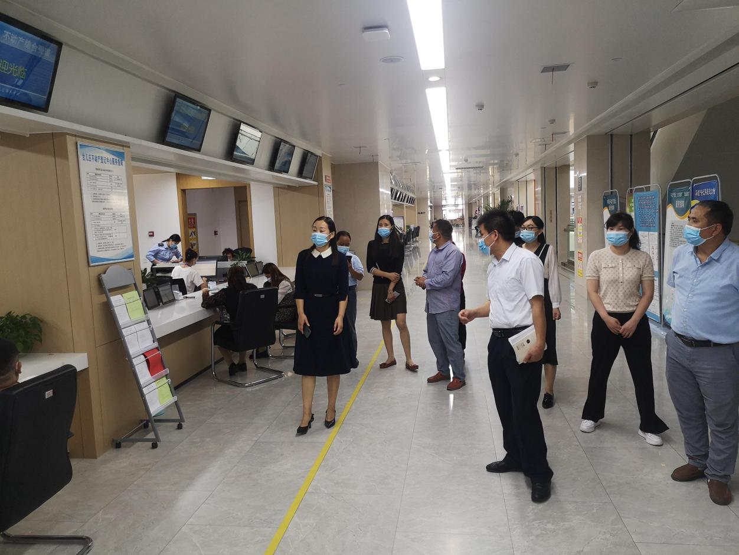    二、主动公开政府信息情况

|  |  |  |  |
| --- | --- | --- | --- |
| 第二十条第（一）项 | | | |
| 信息内容 | 本年制发件数 | 本年废止件数 | 现行有效件数 |
| 规章 | 0 | 0 | 0 |
| 行政规范性文件 | 1 | 0 | 1 |
| 第二十条第（五）项 | | | |
| 信息内容 | 本年处理决定数量 | | |
| 行政许可 | 54 | | |
| 第二十条第（六）项 | | | |
| 信息内容 | 本年处理决定数量 | | |
| 行政处罚 | 12 | | |
| 行政强制 | 0 | | |
| 第二十条第（八）项 | | | |
| 信息内容 | 本年收费金额（单位：万元） | | |
| 行政事业性收费 | 76.5 | | |

    三、收到和处理政府信息公开申请情况

|  |  |  |  |  |  |  |  |  |  |
| --- | --- | --- | --- | --- | --- | --- | --- | --- | --- |
| （本列数据的勾稽关系为：第一项加第二项之和，  等于第三项加第四项之和） | | | 申请人情况 | | | | | | |
| 自然人 | 法人或其他组织 | | | | | 总计 |
| 商业企业 | 科研机构 | 社会公益组织 | 法律服务机构 | 其他 |
| 一、本年新收政府信息公开申请数量 | | | 16 | 0 | 0 | 0 | 0 | 0 | 16 |
| 二、上年结转政府信息公开申请数量 | | | 0 | 0 | 0 | 0 | 0 | 0 | 0 |
| 三、本年度办理结果 | （一）予以公开 | | 9 | 0 | 0 | 0 | 0 | 0 | 9 |
| （二）部分公开（区分处理的，只计这一情形，不计其他情形） | | 1 | 0 | 0 | 0 | 0 | 0 | 1 |
| （三）不予公开 | 1.属于国家秘密 | 0 | 0 | 0 | 0 | 0 | 0 | 0 |
| 2.其他法律行政法规禁止公开 | 0 | 0 | 0 | 0 | 0 | 0 | 0 |
| 3.危及“三安全一稳定” | 0 | 0 | 0 | 0 | 0 | 0 | 0 |
| 4.保护第三方合法权益 | 0 | 0 | 0 | 0 | 0 | 0 | 0 |
| 5.属于三类内部事务信息 | 0 | 0 | 0 | 0 | 0 | 0 | 0 |
| 6.属于四类过程性信息 | 0 | 0 | 0 | 0 | 0 | 0 | 0 |
| 7.属于行政执法案卷 | 0 | 0 | 0 | 0 | 0 | 0 | 0 |
| 8.属于行政查询事项 | 0 | 0 | 0 | 0 | 0 | 0 | 0 |
| （四）无法提供 | 1.本机关不掌握相关政府信息 | 0 | 0 | 0 | 0 | 0 | 0 | 0 |
| 2.没有现成信息需要另行制作 | 0 | 0 | 0 | 0 | 0 | 0 | 0 |
| 3.补正后申请内容仍不明确 | 0 | 0 | 0 | 0 | 0 | 0 | 0 |
| （五）不予处理 | 1.信访举报投诉类申请 | 0 | 0 | 0 | 0 | 0 | 0 | 0 |
| 2.重复申请 | 6 | 0 | 0 | 0 | 0 | 0 | 6 |
| 3.要求提供公开出版物 | 0 | 0 | 0 | 0 | 0 | 0 | 0 |
| 4.无正当理由大量反复申请 | 0 | 0 | 0 | 0 | 0 | 0 | 0 |
| 5.要求行政机关确认或重新  出具已获取信息 | 0 | 0 | 0 | 0 | 0 | 0 | 0 |
| （六）其他处理 | 1.申请人无正当理由逾期不补正、行政机关不再处理其政府信息公开申请 | 0 | 0 | 0 | 0 | 0 | 0 | 0 |
| 2.申请人逾期未按收费通知要求缴纳费用、行政机关不再处理其政府信息公开申请 | 0 | 0 | 0 | 0 | 0 | 0 | 0 |
| 3.其他 | 0 | 0 | 0 | 0 | 0 | 0 | 0 |
| （七）总计 | | 16 | 0 | 0 | 0 | 0 | 0 | 16 |
| 四、结转下年度继续办理 | | | 0 | 0 | 0 | 0 | 0 | 0 | 0 |

四、政府信息公开行政复议、行政诉讼情况

|  |  |  |  |  |  |  |  |  |  |  |  |  |  |  |
| --- | --- | --- | --- | --- | --- | --- | --- | --- | --- | --- | --- | --- | --- | --- |
| 行政复议 | | | | | 行政诉讼 | | | | | | | | | |
| 结果  维持 | 结果纠正 | 其他结果 | 尚未  审结 | 总  计 | 未经复议直接起诉 | | | | | 复议后起诉 | | | | |
| 结果维持 | 结果纠正 | 其他  结果 | 尚未  审结 | 总计 | 结果维持 | 结果  纠正 | 其他  结果 | 尚未审结 | 总计 |
| 1 | 0 | 0 | 0 | 1 | 0 | 0 | 0 | 0 | 0 | 0 | 0 | 0 | 0 | 0 |

    五、存在的主要问题及改进情况

    存在的问题:一是存在部分应公开内容未及时公开的现象；二是主动公开的深度不够；三是政策解读主要以文字为主，多角度解读和问答式解读较少。

    改进情况:针对上述问题，我局主要作出了以下改进。一是进一步规范和加强政策解读，通过文字、图片和音频等多角度解读，丰富了解读形式。提升公开成效。二是强化人才队伍建设。选用政治性强、有责任心的人员负责信息公开工作，保障提升信息公开专业化水平。定期对信息公开工作人员进行业务培训，向工作先进的部门和区市学习。三是加大审查力度。对公开的内容严格审查校对，确保真实、准确公开应公开的所有事项。

    六、其他需要报告的事项

人大代表建议和政协提案办理情况。按照政府网站建议提案办理专栏要求，使用统一规范格式集中发布人大代表建议和政协提案办理结果情况，台儿庄区自然资源局2021年公布区人大建议办理结果3件，区政协提案办理结果9件，市政协提案办理结果5件，并及时公开我局建议提案办理年度总体情况。